温馨提示：
此套题为Word版，请按住Ctrl,滑动鼠标滚轴，调节合适的观看比例，答案解析附后。关闭Word文档返回原板块。
课时提升作业 二
蒸馏和萃取
(30分钟 50分)
一、选择题(本题包括6小题，每小题6分，共36分)
1.下列制取蒸馏水的实验装置与操作的说法中，不正确的是( )
A.实验中必须使用温度计指示实验温度
B.冷凝管中的水流方向是从下口进入，上口排出
C.实验中需要在圆底烧瓶中加入几粒碎瓷片，防止出现暴沸现象
D.圆底烧瓶加热时必须垫石棉网
【解析】选A。制取蒸馏水的实验中没必要用温度计；B项，采用逆流冷却效果更好；C项，加入碎瓷片能防止液体剧烈沸腾；D项，垫石棉网能使烧瓶受热均匀，防止因局部受热而使烧瓶炸裂。
【易错提醒】蒸馏操作中易错点
(1)烧瓶中液体量不得超过容积的2/3；
(2)温度计的水银球应位于蒸馏烧瓶支管口处；
(3)为防止暴沸，应在烧瓶中加入几块沸石或碎瓷片；
(4)冷凝管中冷却水从下口进入，上口流出。先通冷凝水，再开始加热；
(5)按各组分沸点控制蒸馏温度；
(6)停止加热后，应继续通入冷凝水，以充分冷凝冷凝管中的水蒸气；
(7)烧瓶下必须加垫石棉网。
2.(2016·武汉高一检测)某实验小组只领取下列仪器和用品：铁架台、铁圈、铁夹、烧杯、漏斗、分液漏斗、酒精灯、玻璃棒、滤纸、锥形瓶、蒸发皿、圆底烧瓶、蒸馏烧瓶。只用上述仪器和用品，不能进行的实验操作是( )
A.蒸发 B.萃取 C.过滤 D.蒸馏
【解析】选D。蒸馏实验需要用到冷凝管和温度计。
3.(2016·宿迁高一检测)下图所示是分离混合物时常用的主要仪器，从左至右，可以进行的混合物分离操作分别是( )
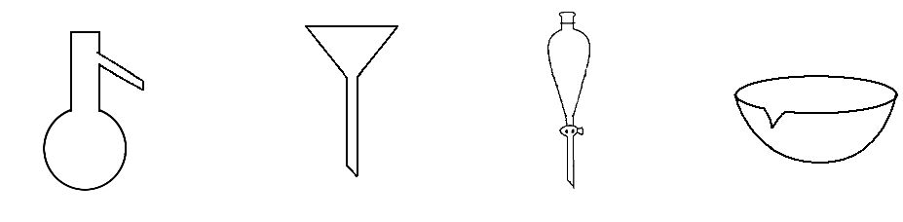
A.蒸馏、蒸发、萃取、过滤
B.萃取、过滤、蒸馏、蒸发
C.过滤、蒸发、萃取、蒸馏
D.蒸馏、过滤、萃取、蒸发
【解析】选D。蒸馏烧瓶可进行蒸馏操作，漏斗可进行过滤操作，分液漏斗可进行萃取分液操作，蒸发皿可进行蒸发操作。
【补偿训练】
下列关于仪器使用和操作的说法中不正确的是( )
A.分液时，分液漏斗中的上层液体应由上口倒出
B.除去KNO₃中少量NaCl：将混合物制成热的饱和溶液，冷却结晶，过滤
C.蒸馏时温度计水银球可以高于蒸馏瓶支管口
D.振摇分液漏斗时应关闭其玻璃塞和活塞
【解析】选C。A项，分液时下层液体从下口放出，上层液体从上口倒出，正确；B项，除去KNO₃中的NaCl，利用其溶解度受温度影响的差别，采用冷却结晶法，正确；C项，蒸馏时温度计水银球应位于蒸馏瓶支管口处，错误；D项，振摇分液漏斗时为了防止内部液体流出，应关闭其玻璃塞和活塞，正确。
4.(2016·广州高一检测)对下列实验过程的评价，正确的是( )
A.某无色溶液滴入紫色石蕊试液显红色，该溶液一定显碱性
B.验证烧碱溶液中是否含有Cl⁻，先加稀硝酸除去OH⁻，再加入AgNO₃溶液，有白色沉淀生成，证明含Cl⁻
C.某固体中加入稀盐酸，产生了无色气体，证明该固体中一定含有碳酸盐
D.某溶液中先滴加少量BaCl₂溶液，再滴加足量稀盐酸，生成白色沉淀，证明该溶液一定含有S
【解析】选B。A项，某无色溶液滴入紫色石蕊试液显红色，该溶液一定显酸性，错误；B项，验证烧碱溶液中是否含有Cl⁻，先加稀硝酸除去OH⁻，再加入AgNO₃溶液，若有白色沉淀生成，证明含Cl⁻，正确；C项，某固体中加入稀盐酸，产生了无色气体，证明该固体中可能含有碳酸盐、碳酸氢盐、亚硫酸盐、亚硫酸氢盐等，错误；D项，某溶液中先滴加少量BaCl₂溶液，再滴加足量稀盐酸，生成白色沉淀，证明该溶液可能含有S，也可能含有Ag⁺，不能确定一定含有S，错误。
5.取碘水四份于试管中，编号为Ⅰ、Ⅱ、Ⅲ、Ⅳ，分别加入汽油、CCl₄、酒精、NaCl溶液，振荡后静置，现象正确的是( )
A.Ⅰ中溶液分层，下层呈紫红色
B.Ⅱ中溶液分层，下层呈紫红色
C.Ⅲ中溶液分层，下层呈棕黄色
D.Ⅳ中溶液不分层，溶液由棕黄色变成无色
【解析】选B。汽油、CCl₄不溶于水，出现分层现象，Ⅲ、Ⅳ不出现分层。I₂在有机溶剂中呈紫红色，且CCl₄层在水层的下面，汽油层在水层的上面；碘水的颜色为黄色，不是无色。
6.现有三组溶液：①汽油和氯化钠溶液 ②39%的乙醇溶液 ③碘的水溶液，分离以上各混合液的正确方法依次是( )
A.分液、萃取、蒸馏 B.分液、蒸馏、萃取
C.萃取、蒸馏、分液 D.蒸馏、萃取、分液
【解析】选B。汽油和氯化钠溶液不互溶且密度相差较大，应该用分液的方法分离；乙醇溶液应该加入生石灰后进行蒸馏操作；碘的水溶液应该用苯或者四氯化碳进行萃取。
二、非选择题(本题包括1小题，共14分)
7.(能力挑战题)(2016·淄博高一检测)Ⅰ.下列a、b、c、d是中学常见的混合物分离或提纯的基本装置。
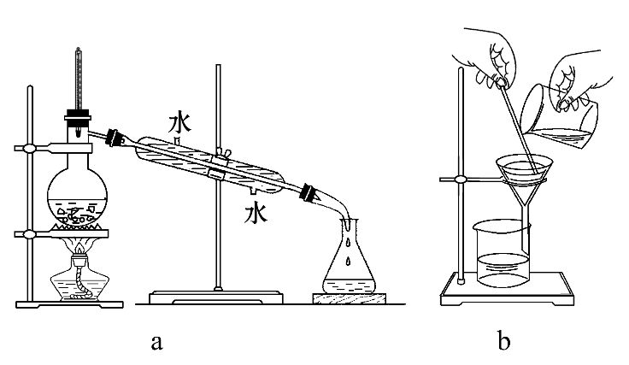

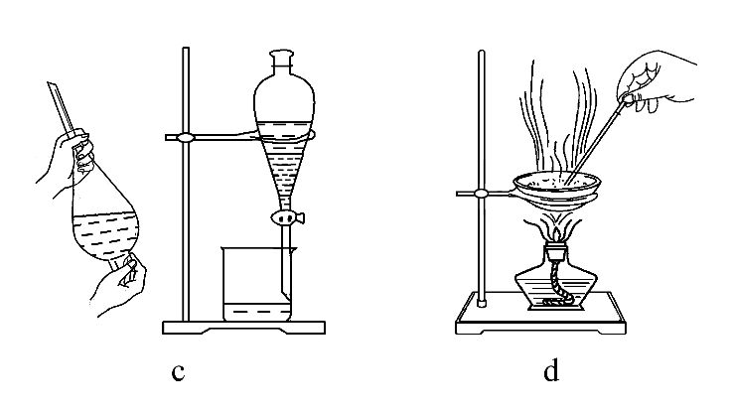
请根据混合物分离或提纯的原理，回答在下列实验中需要使用哪种装置。将a、b、c、d填入适当的空格中。
(1)除去NaOH溶液中悬浮的CaCO₃______________。
(2)从溴水中提取溴______________。
(3)用自来水制取蒸馏水______________。
(4)与海水晒盐原理相符的是______________。
Ⅱ.某化学课外小组以海带为原料制取少量碘水，现用CCl₄从碘水中萃取碘并用分液漏斗分离两种溶液。其实验可分解为如下各步：
A.把盛有溶液的分液漏斗放在铁架台的铁圈中；
B.把50 mL碘水和15 mL CCl₄加入分液漏斗中，并盖好玻璃塞；
C.检验分液漏斗活塞和上口的玻璃塞是否漏液；
D.倒转漏斗振荡，并不时旋开活塞放气，最后关闭活塞，把分液漏斗放正；
E.旋开活塞，用烧杯接收溶液；
F.从分液漏斗上口倒出上层水溶液；
G.将分液漏斗上口的玻璃塞打开或使塞上的凹槽或小孔对准分液漏斗上口的小孔；
H.静置、分层。
根据此实验完成下列填空：
(1)正确操作步骤的顺序是(用上述各操作的编号字母填写)：
________→________→________→A→________→G→E→F。
(2)上述G步骤操作的目的是_____________________________。
【解析】Ⅰ.(1)CaCO₃不溶于水，NaOH是溶液，用过滤的方法除去CaCO₃；(2)溴易溶于有机溶剂，采取萃取分液的方法提取溴；(3)用自来水制取蒸馏水，利用水容易蒸发、杂质不易蒸发的特点，采用蒸馏的方法；(4)海水晒盐利用的是蒸发的原理，把水蒸发出去。
Ⅱ.(1)萃取实验的步骤：检验分液漏斗是否漏液→把混合液加入分液漏斗中→倒转漏斗振荡，并不断放气→把分液漏斗放在铁架台的铁圈上→静置→打开分液漏斗的玻璃塞→旋开活塞→下层液体从下口流出，上层液体从上口倒出。因此顺序是C→B→D→A→H→G→E→F。(2)G步骤操作的目的是使分液漏斗内外压强一致，便于液体流出。
答案：Ⅰ.(1)b (2)c (3)a (4)d
Ⅱ.(1)C B D H (2)使分液漏斗内外压强一致，便于液体流出
【补偿训练】
(2016·咸阳高一检测)(1)阅读、分析下列两个材料：
材料一
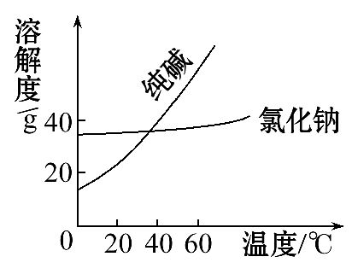
材料二
物质 | 熔点/℃ | 沸点/℃ | 密度/g·cm⁻³ | 溶解性
乙二醇  (C₂H₆O₂) | -11.5 | 198 | 1.11 | 易溶于水  和乙醇
丙三醇  (C₃H₈O₃) | 17.9 | 290 | 1.26 | 能跟水、酒精以任意比互溶
回答下列问题(填序号)：
A.蒸馏法 B.萃取法
C.“溶解、结晶、过滤”的方法 D.分液法
①将纯碱从氯化钠和纯碱的混合物中分离出来，最好应用______________；
②将乙二醇和丙三醇相互分离的最佳方法是_________________________。
(2)阅读材料三回答下列问题：
材料三 在溶解性方面，Br₂(溴)与I₂很相似，其稀的水溶液显黄色。在实验室里从溴水(Br₂的水溶液)中提取Br₂和提取I₂的方法相似。
①常用的提取方法是__________，化学试剂是________，最主要的仪器是________。
②若观察发现提取Br₂以后的水还有颜色，解决该问题的方法是______________
________________________________________________。
【解析】材料一中，根据曲线图知，纯碱和氯化钠在水中的溶解度随温度的变化相差很大。提纯纯碱时，可以先将混合物在较高温度下溶于水形成浓溶液，然后冷却到一定温度，由于纯碱的溶解度随温度降低急剧下降，因此大量纯碱晶体析出，而氯化钠不会析出，再过滤可得纯净的纯碱晶体。材料二中，乙二醇和丙三醇的沸点相差很大，可以用蒸馏法分离。材料三中，Br₂和I₂在溶解性方面很相似，因此可以用CCl₄从溴水中萃取Br₂。如果提取Br₂后水还有颜色，说明Br₂没有被萃取完全，可再进行萃取直至水层呈无色。
答案：(1)①C ②A
(2)①萃取 四氯化碳 分液漏斗
②再进行萃取，直到水层呈无色，将各次分离出来的含溴的四氯化碳溶液合并
【互动探究】
(1)题中(1)步骤①中采用的温度最好为多少？
提示：由图知，纯碱和氯化钠在40℃时溶解度还比较大，故将浓溶液降低到
40℃即可得到纯净的纯碱。
(2)如何证明(1)①的混合物中含有NaCl？
提示：取少量①中混合物于试管中，加少量水配成溶液，加入稀硝酸酸化，再加入AgNO₃溶液，产生白色沉淀，说明混合物中含有NaCl。
关闭Word文档返回原板块

